Львівський національний університет імені Івана Франка

**Звіт про виконання лабораторної роботи №1**

на тему:

**«Git»**

Виконав:

Студент групи Феп-41

Скребуха Володимир

Перевірила:

Назаркевич М.А

Львів – 2022

**Тема:** **Git**

**Завдання :** Використати всі перечислені команди. Додати скріни в звіт. Додайте посилання на свій гіт проект (публічний). Зробіть проект з двома текстовими файлами. Додайте їх окремими комітами. В першому файлі додайте опис ***TCP***/***IP*** створіть бренчу networking і закомітьте туди цей файл.

В іншу вітку protocols додайте інший txt файл з описом протоколів ***TCP***/***IP***.

**Хід роботи**

1. Створюємо репозиторі на гіті

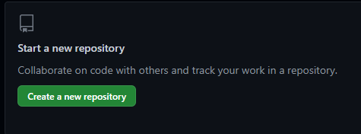

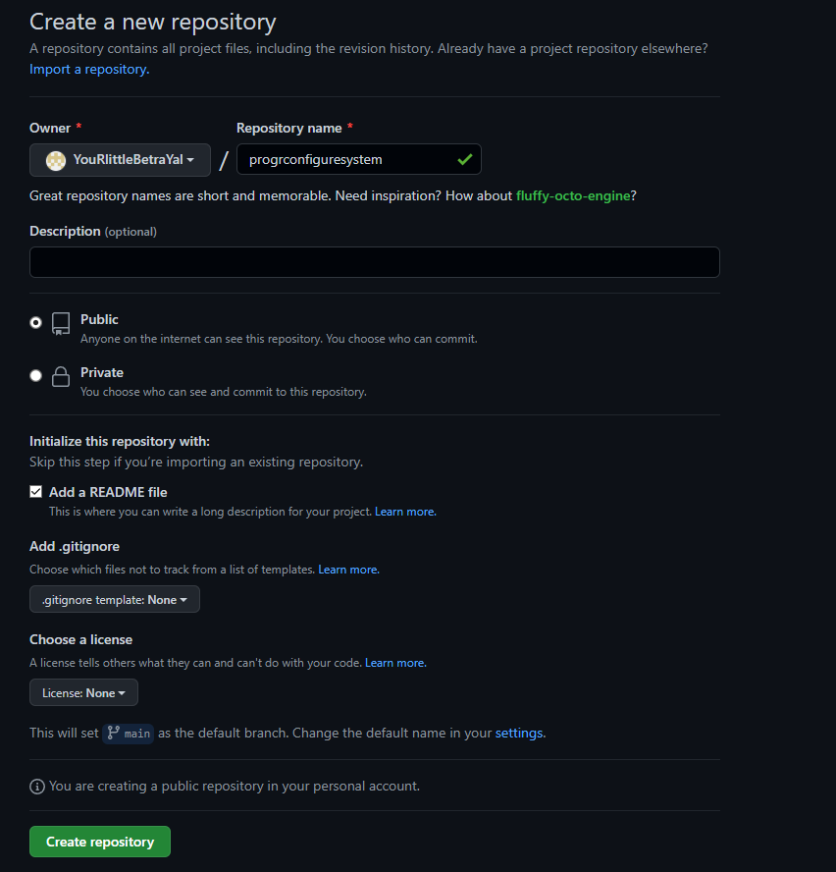

1. Встановлюємо гіт, переходимо у каталог де будемо працювати, відкриваємо термінал та конфігуруємо гіт командами

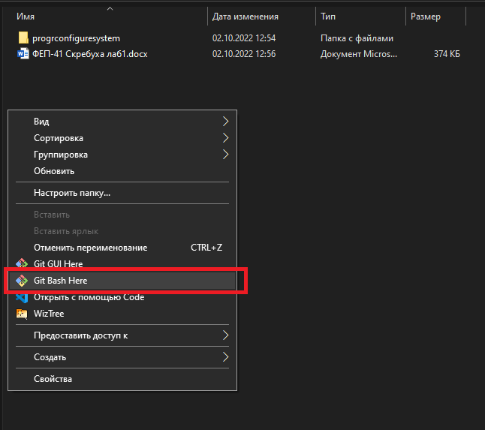

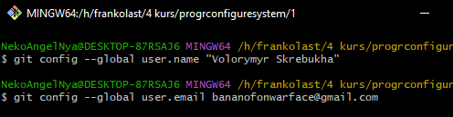

1. Клонуємо репозиторій

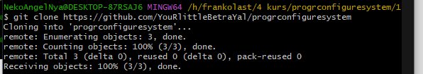

Переходимо у нього



1. Вивід команди git status

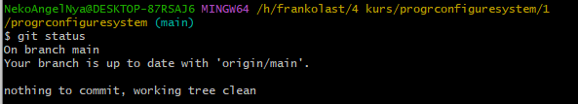

1. Вивід команди git log

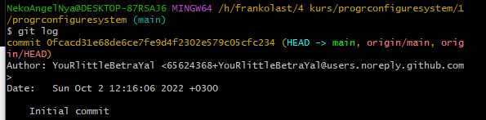

1. Ініціалізуємо в репозиторії який клонували систему контролю версій командою git init



1. Створюємо нову бренчу



Та переходимо у неї



1. Створюємо в папці з проектом файл з описом протоколів TCP/IP

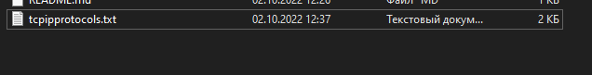

Та заповнюємо його

1. Добавляємо файл в систему конролю



Та коммітимо його

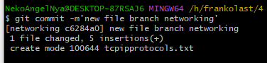

Тепер створюємо нову бренчу protocols та перейдемо у неї

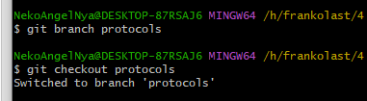

Знову добавимо файл у цю бренчу та закомітимо

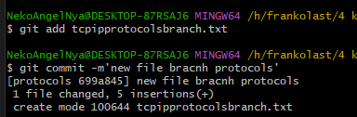

Вивід git log

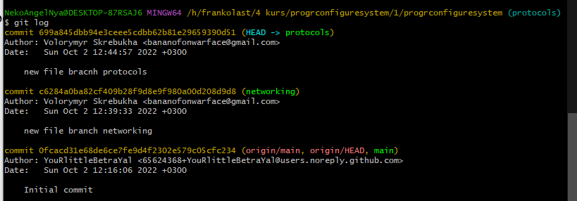

Вивід diff порівняння двох бренчів

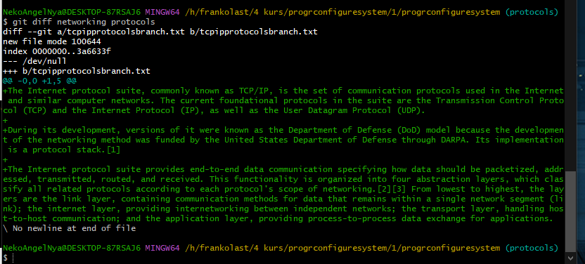

Тепер переходимо у основну гілку та пушимо на репозиторій

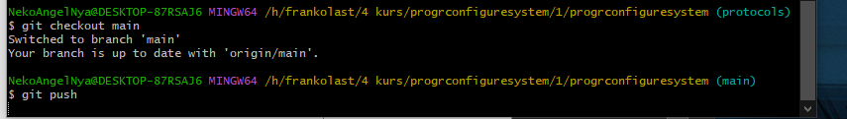

Перед пушем потрібно добавити лінку на віддалений репозиторій



Та пушимо всі бренчі

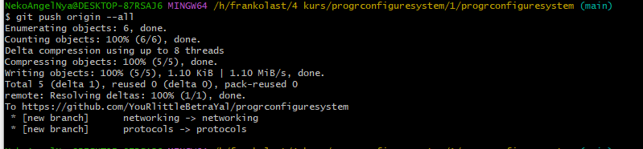

Появиться вікно у якому потрібно ввести дані для входу

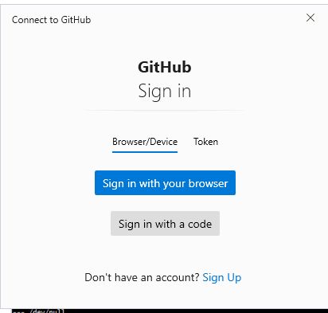

Заходимо через браузер де нас попросить ввести пароль після чого у разі успіху буде таке вікно

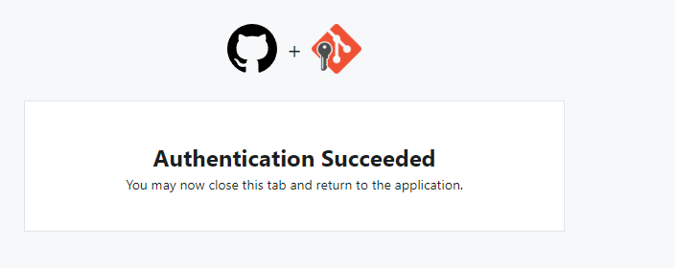

**Результат**

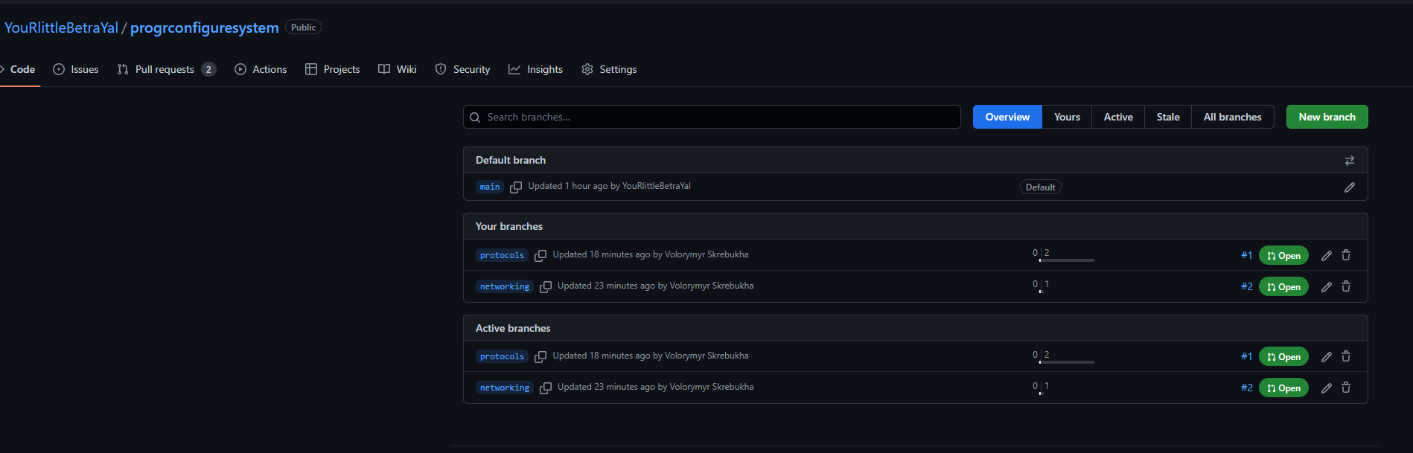

**Посилання на гіт репозиторій**

https://github.com/YouRlittleBetraYal/progrconfiguresystem

**Висновок:** Під час лабораторної роботи було засвоєні базові команди у системі контролю версій, було створено репозиторій, добавлено файли в дві різні бренчі та порівняно їх, після чого запушено на репозиторій